CR – Questionnaire – Préparation à l'évaluation
1. Expliquez en quoi les langages HTML et CSS sont complémentaires.
L'HTML s'occupe de la structure (balises) de la page tandis que le CSS se charge du style de la page (aspect, position). Ainsi, à deux ils permettent de traiter le fond et la forme pour former une page structurée et visuelle.

2. Que permet JavaScript sur une page Web ?
Le JS permet de pallier au problème de besoin de rechargement d'une page après sa modification.
Il dynamise ainsi une page en effectuant les modifications sans recharger la page.

3. Quels sont les principes de la programmation par événements ?

4. Que veut dire l'acronyme DOM ?
Document Object Model: Ensemble de classes dont les instances représentent les différents éléments constituant une page.

5. Expliquez ce qu'est le DOM d'une page Web.
Aussi appelé l'arbre d'objets représentant la vraie structure de la page.

6. Dessinez le DOM de la page suivante :
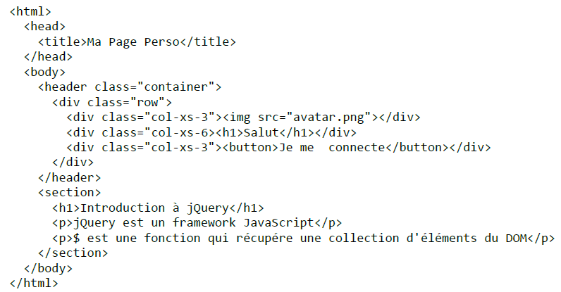
7. Que représente la variable window en JavaScript ?
La variable window est l'objet parent de tous les objets qui composent la page web.

8. Que représente la variable document en JavaScript ?
Elle contient le noeud racine qui est le parent de tous les autres noeuds.

9. Que se passe t-il si nous modifions le DOM de la page ?
En modifiant le DOM, nous modifions la page elle-même et le navigateur met immédiatement l'affichage à jour.

10. Comment peut-on utiliser jQuery dans une page Web ?
En plaçant le code dans une balise <script> et en utilisant la fonction jQuery(...).

11. Quelle est la variable qui peut servir de raccourci pour jQuery ?
La variable servant de raccourci est $(...).
12. Quels sont les 3 types d'arguments acceptés par la fonction jQuery ?
- Un sélecteur CSS
- du code HTML
- un objet JavaScript

13. Quels sont les objets construits par les expressions suivantes :
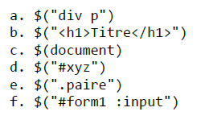
- tab jQuery de tous les éléments p contenus dans un élément div
- tab jQuery contenant l'élément h1 défini dans l'argument
- tab jQuery contenant l'élément racine de la page
- tab jQuery contenant les éléments d'id "xyz"
- tab jQuery contenant les éléments de classe "paire"
- tab jQuery contenant les éléments d'id "form1" qui sont des input.

14. De manière générale, quel type d'objet est construit et renvoyé par la fonction jQuery ?
Le type d'objet construit et renvoyé est jQuery.

15. Ecrivez les expressions permettant d'obtenir :
1. Toutes les images de la page => $("img")
2. L'élément d'id "haut_de_page" => $("#haut_de_page")
3. Tous les span ayant la classe fr => $("span.fr")
4. Tous les input contenus dans le formulaire d'id "search" => $("#search :input")
5. Tous les li contenus dans les ul de classe menu_items => $("ul.menu_items li")
6. Toutes les div qui sont des filles (enfant direct) d'une balise header. => $("header > div")
7. Tous les fils (enfant direct) de la balise body => $("body").children()

16. Les objets fabriqués par la fonction-objet jQuery, appelés tableaux jQuery (dans notre
cours) ou encore objets jQueryans un cadre plus général) possèdent des méthodes.
Donnez les 3 types d'objectifs que peuvent avoir ces méthodes.
- Agir sur les éléments du DOM qu'ils contiennent
- associer des évènements à ces éléments
- se déplacer dans l'arborescence du DOM à partir de ces éléments (traverser le DOM)

17. Quelles sont les méthodes qui agissent sur la propriété height des éléments du DOM
contenus dans un tableau jQuery ?
- slideUp
- slideDown
- slideToggle

18. Quelles sont les méthodes qui agissent sur la propriété opacity des éléments contenus dans
un tableau jQuery ?
- fadeIn
- fadeOut
- fadeTo
- fadeToggle

19. Comment fait-on pour insérer un élément B dans un élément A en temps que dernier fils ?
Donnez deux expressions en supposant que l'id de A est aid et celui de B est bid.
$("#aid").append($("#bid")) // $("#bid").appendTo($("#aid"))

20. Dans notre page HTML nous avons la balise suivante :
<div id='maDiv' class='highlighted'>Très important <span class='icon'>!</span></div>
On considère le code JavaScript suivant :
var x = $('#maDiv').html();
var y = $('#maDiv').text();
Que contient la variable x ? Expliquez. Que contient la variable y ? Expliquez.
- La variable x contient le code html de la div d'id "#maDiv": la fonction html() renvoie le contenu HTML du premier élément du tableau.
- La variable y contient le texte contenu dans la balise div: la fonction text() renvoie le contenu textuel combiné de tous les éléments du tableau.

21. Considérons une page HTML contenant les éléments suivants :
<div id='div1'>
<h3>Supprimer des éléments du DOM</h3>
<p>Les 4 fonctions de la catégorie dom-removal sont :</p>
<ul><li>remove</li><li>empty</li><li>detach</li><li>unwrap</li><ul>
</div>
<div>
<p>remove supprime les élément</p>
<p>empty supprime tous les descendants des éléments</p>
<p>detach supprime les éléments mais les renvoie</p>
<p>unwrap supprime le parent de chaque élément</p>
</div>
Que fait le code javascript suivant :
var $t = $('div#div1 h3').detach();
$('div#div1').remove();
$(''div#div2').prepend($t);

22. Pour attacher un événement click à une div ayant pour identifiant 'maDiv1', il suffit d'écrire
une expression du type : $('#maDiv1').click(argument);
Quels types d'arguments sont acceptés par la fonction click ?
La fonction click accepte comme arguments une fonction anonyme ou fonction existante qui décrit le comportement de déclenché par le clic.

23. Lorsque le comportement associé à un événement est décrit par une fonction anonyme, par
quelle variable est représenté l'élément à l'origine de l'événement ? Cette variable représente-telle
un tableau jQuery ou un élément du DOM ?
24. Soit une page HTML contenant une div ayant pour identifiant 'maDiv1'.
Donnez le code JavaScript permettant d'attacher un événement onmousedown à cette div
mettant sa couleur de fond en rouge.
25. Expliquez ce qu'est un événement (mécanisme et code exécuté)
26. Quelle est (depuis jQuery 1.7) la méthode générale pour lier un événement à un élément ?
27. Quelle est la méthode pour supprimer la liaison entre un élément et un événement ?
28. Lorsqu'un événement est déclenché, un objet Event est fabriqué et est envoyé au
gestionnaire. Quelles informations sont contenues dans les attributs suivants de cet objet :
target, pageX, pageY, which
29.Soit une page HTML dont voici un extrait :
<html><head> …
<style>
div {
height: 40px;
border: 2px blue solid;
}
</style>
</head>
<body>
<div></div>
<div></div>
<div></div>
<div></div>
</body>
</html>
a. Expliquez ce que fait le code suivant :
$( "div" ).each(function( index, element ) {
$( element ).css( "width", 100*index+"px" );
});
b. Est-il nécessaire d'appliquer la fonction $ à la variable element ?
30. On considère le code suivant qui attache un événement click aux balises div :
$('div').on('click', function() {
alert('Vous avez cliqué sur la div ayant pour id '+this.id);
})
Dans la seconde ligne faut-il écrire this ou doit-on mettre $(this) ? Expliquez.
31. On considère le code suivant qui attache un événement click aux balises div :
$('div').on('click', function() {
alert('Vous avez cliqué sur la div ayant pour id '+$(this).attr('id'));
})
Dans la seconde ligne faut-il écrire $(this) ou this suffirait-il ? Expliquez.
32. A quel élément l'événement ready est-il attaché et à quel moment est-il déclenché ?
33. Comment fait-on pour qu' un élément soit lié à un événement qui ne s'exécutera qu'une
fois ?
34. On considère un élément du DOM d'id 'xyz'. Comment peut-on récupérer :
- son élément parent, - tous ses ancêtres - son frère précédent
- son frère suivant - tous ses frères
35. On considère un élément du DOM d'id 'xyz'. Comment peut-on :
- rajouter un frère avant cet élément - rajouter un frère après cet élément
- remplacer cet élément par un autre
36. Considérons une liste d'éléments contenus dans un tableau jQuery (construit par $).
Comment fait-on pour sélectionner :
- le premier élément de la liste - le dernier élément de la liste - le nième élément de la liste
- tous les éléments entre les indices i et j
- tous les éléments qui ne vérifient pas un autre sélecteur donné
37. Quels sont les éléments sélectionnés par les expression suivantes :
- $('div').not('.header') - $('li').first - $('#content li').eq(2)
38. Quels sont les effets des expressions suivantes :
- $(selecteur).hide() - $(selecteur).show() - $(selecteur).toggle()
39. Expliquez les effets des fonctions suivantes et donnez leurs paramètres
- setTimeout - setInterval - clearInterval
40. Expliquez les effets de la fonction animate
41. En JavaScript, qu'est ce qu'un objet littéral
42. En JavaScript, qu'est ce qu'un constructeur
43. Les constructeurs ont une propriété prototype dont la valeur est un objet. A quoi sert-il ?
44. Comment ajoute-t-on une méthode à tous les objets issus du même constructeur ?
45. Expliquez ce que signifie l'acronyme AJAX et en quoi consiste ce mécanisme.
46. Considérons une page HTML contenant un formulaire d'id 'monForm'.
Quelle est l'expression permettant de récupérer les valeurs des éléments du formulaire et de les
écrire dans une variable d'identifiant data ?
47. Que signifie l'acronyme json ?
48. En jQuery, à quoi correspond l'expression $.fn
49. Soit le code jQuery suivant :
$.fn.rougir = function() {
$(this).css( "color", "red" );
return $(this);
}
a. A quoi correspond ce code ? Expliquez.
b. Dans les lignes 2 et 3, faut-il écrire this ou $(this) ? Expliquez.
50. Citez et expliquez trois erreurs courantes que l'on peut rencontrer dans les plugins jQuery
qui ne sont pas écrits correctement.

